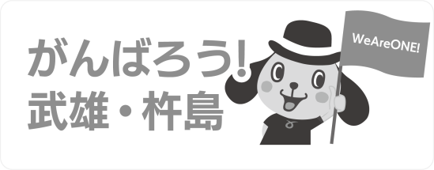

ケーブルワン利用料金の減免について

この度の大雨により被災されたみなさまに謹んでお見舞い申し上げます。
ケーブルワンでは、１日も早い復旧を願い微力ながらご支援させていただきます。
つきましては、ケーブルワン利用料金の減免について次のように実施させていただきます。

減免対象 ご契約いただいている住宅が床上浸水以上の被害で、市町から
「り災証明書」の発行を受けられた方
減免内容 テレビ、ＳＴＢ、インターネットの各２ヶ月分
受付期間 2021年12月15日（水）到着分まで
2022年2月・3月分を減免させていただきます
※ 半年、年払いの方は、次回ご請求時に２ヶ月分を差引かせていただきます
※ 減免は継続契約中の同サービス料金となります

申請手続きについて
- 「り災証明書のコピー」と「利用料金減免申請書」をご郵送してください。
＜郵送先＞ 〒 843-0023 武雄市武雄町大字昭和360 ケーブルワン
- テレビの基本料金を既に前払いでお支払いの場合は、次回ご請求時に２ヶ月分を差し
引かせていただきます。
- ご不明な点はお気軽にお問合せ下さい
ケーブルワン 0120-80-7511（本社） 0120-12-4614（白石営業所）

ケーブルワン利用料金減免申請書
＜り災証明書のコピーも合わせてお送り下さい＞

ふ り が な
お名前（ご契約者名）

住 所 | 町大字
電 話 番 号 | （ ） －
携 帯 番 号
申 請 日 | ２０２１ 年 月 日
いただいた個人情報は、利用料減免に関する業務以外には使用いたしません。

ケーブルワン記入欄

登 録 | 確 認

